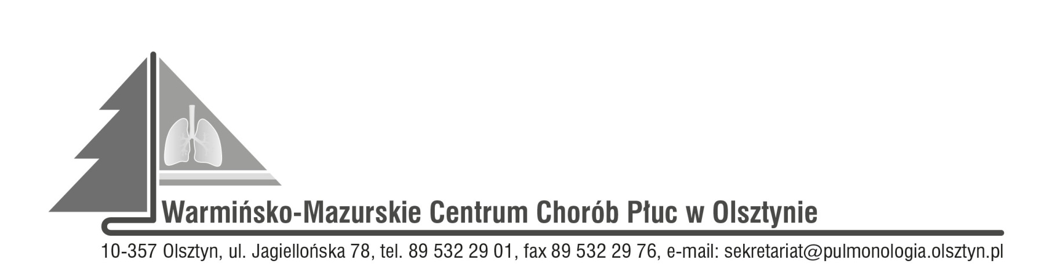

Olsztyn, dn. 09.05.2022r.

**ZAWIADOMIENIE**

**O ROZSTRZYGNIĘCIU POSTĘPOWANIA KONKURSOWEGO:**

**CPV 85141200-1** - usługi świadczone przez pielęgniarki  
**Nr SDK.113.9.2022**

Dyrektor Warmińsko-Mazurskiego Centrum Chorób Płuc w Olsztynie na podstawie art. 151 ust. 1 w zw. z art. art. 150 ust. 2 ustawy z dnia 27 sierpnia 2004r. o świadczeniach opieki zdrowotnej finansowanych ze środków publicznych w związku z art. 26 ust. 4 ustawy z dnia 15 kwietnia 2011r. o działalności leczniczej informuje, że w wyniku postępowania konkursowego na udzielanie pacjentom W-MCChP świadczeń zdrowotnych w zakresie:

Udzielanie ambulatoryjnych świadczeń zdrowotnych w zakresie pielęgniarstwa wobec pacjentów Warmińsko-Mazurskim Centrum Chorób Płuc w Olsztynie.

wybrano następujące oferty:

1. Izabela Nakielska zam. ul. Czeska 25/16, 10-635 Olsztyn
2. Barbara Brzozowska prowadząca działalność gospodarczą pod nazwą: Barbara Brzozowska, adres wykonywanej działalności: ul. Janowicza 24/12, 10-692 Olsztyn.

Zatwierdzam

Z upoważnienia Dyrektora

Z-ca Dyrektora ds. Pielęgniarstwa

Teresa Sadowska-Wołkowicka